עזר לצבי

פרשת וארא

עם הנבחר – בני בחורי ישראל, בנים אתם, חביבין ישראל

כוזרי מאמר א
כז. אמר החבר כן הוא, וכל הנלוה אלינו מן האומות בפרט יגיעהו מן הטובה אשר ייטיב הבורא אלינו, אך לא יהיה שוה עמנו. ואילו היה חיוב התורה מפני שבראנו היה שוה בה הלבן והשחור, כי הכל בריאותיו. אך התורה מפני שהוציאנו ממצרים, והתחברות כבודו אלינו, מפני שאנחנו נקראים הסגולה מבני אדם.
כח. אמר הכוזרי: אני רואה אותך מתהפך היהודי, וכבר שב דברך רזה אחר שהיה שמן:
כט. אמר החבר: בין רזה בין שמן הרחב לי לבך עד שאפרש אותו.
ל. אמר הכוזרי: אמור מה שתרצה.
לא. אמר החבר: בדין הענין הטבעי נתחיב לקיחת המזון, והגידול, וההולדה, וכחותם וכל תנאיהם. והתיחד בזה הצמח ובעלי חיים מבלעדי האדמה והאבנים והמוצאים והיסודות:
לב. אמר הכוזרי: זה כלל שצריך לפרוט אותו, אבל אמת הוא.
לג. אמר החבר: ובענין הנפשי התיחדו בעלי חיים כלם, ונתחייבו ממנו תנועות וחפצים ומדות וחושים נראים ונסתרים וזולת אלה.
לד. אמר הכוזרי: גם זה אין דרך לדחותו.
לה. אמר החבר: ובדין הענין השכלי התיחד המדבר מכל החיים. והתחייב ממנו תקון המדות והמעון והמדינה והיו הנהגות ונמוסים מנהגיים.
לו. אמר הכוזרי: גם זה אמת.
לז. אמר החבר: ואיזו מדרגה אתה חושב למעלה מזאת.
לח. אמר הכוזרי: מעלת החכמים הגדולים.
לט. אמר החבר: איני רוצה לומר אלא מעלה תפריד את בעליה פרידה עצמית, כהפרד הצמח מן הדומם והפרד האדם מן הבהמה, אבל הפרידה ברב ומעט אין לה תכלית, מפני שהיא פרידה מקרית, ואינה מעלה על דרך אמת.
מ. אמר הכוזרי: אם כן אין מעלה במורגשים יתירה על מעלת בני אדם.
מא. אמר החבר: ואם ימצא אדם שיבא באש ולא יוזק בו, ויעמוד מבלי מאכל ולא ירעב, ויהיה לפניו זוהר שאין העין יכולה להסתכל בו, ולא יחלה ולא יחלש, וכאשר יגיע אל תכלית ימיו, ימות לרצונו, כמי שיעלה על מטתו לישן, ויישן בעת ידוע ובשעה ידועה, עם ידיעת העבר והעתיד מה שהיה ומה שיהיה, הלא המעלה הזאת נפרדת בעצמה ממעלת בני אדם.
מב. אמר הכוזרי: אבל המעלה הזאת אלהית מלאכותית אם היא נמצאת, וזה מדין הענין האלהי לא מן השכלי ולא מן הנפשי ולא מן הטבעי.
מג. אמר החבר: אלה קצת תארי הנביא אשר אין עליו חולק, אשר נראה על ידו להמון התחברות הדבר האלהי בהם ושיש להם אלוה מנהיגם כרצונו וכפי עבודתם והמרותם, והגיד להם הנעלם, והודיע איך היה חדוש העולם ויחס בני אדם קודם המבול, היאך נתיחסו אל אדם והיאך היה המבול ויחס השבעים אומות אל שם חם ויפת בני נח, והיאך נפרדו הלשונות, ואיפה שכנו, והיאך צמחו המלאכות ובנין המדינות ושני העולם מאדם ועד עתה.

The Brisker Rav חלק א' עמ' נ (קישור)
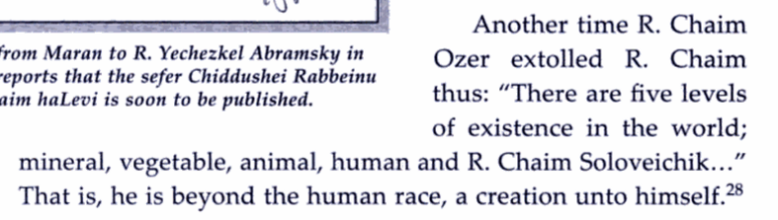

אבות ג:יד
הוא היה אומר חביב אדם שנברא בצלם חבה יתירה נודעת לו שנברא בצלם שנאמר (בראשית ט) בצלם אלהים עשה את האדם חביבין ישראל שנקראו בנים למקום חבה יתירה נודעת להם שנקראו בנים למקום שנאמר (דברים י"ד) בנים אתם לה' אלהיכם חביבין ישראל שניתן להם כלי חמדה חבה יתירה נודעת להם שניתן להם כלי חמדה שבו נברא העולם שנאמר (משלי ד) כי לקח טוב נתתי לכם תורתי אל תעזובו:

תניא ליקוטי אמרים פרק ב
ונפש השנית בישראל היא חלק אלוה ממעל ממש כמ"ש ויפח באפיו נשמת חיים ואתה נפחת בי וכמ"ש בזוהר מאן דנפח מתוכיה נפח פי' מתוכיותו ומפנימיותו שתוכיות ופנימיות החיות שבאדם מוציא בנפיחתו בכח:

The Meaning of Am Hanivchar; the Source of Anti-Semitism (קישור)

Are We Still the Am Hanivchar? (קישור)

ע"ע ב Eileh, Anochi, and Hashem's Love for Us(קישור)

